**经济学院党史学习教育  
工作简报**

第4期

|  |  |  |
| --- | --- | --- |
| 中国人民大学经济学院政治经济学博士班第二联合党支部 |  | 2021年4月22日 |

【支部在行动】

**“坚持正确党史观，进军奋斗新时代”：记政治经济学博士班第二联合党支部党小组成立大会暨党史学习教育第二场报告会**

2021年4月22日中午，中国人民大学经济学院政治经济学博士班第二联合党支部党小组成立大会暨党史学习教育第二场报告会在明德商学楼0105召开。经济学院党委副书记李佩洁老师，马克思主义学院博士生讲师团成员段光鹏出席大会，政治经济学博士班第二联合党支部全体成员参加会议。政治经济学博士班第二联合党支部书记王声啸主持会议。

会议伊始，党支部党员大会一致通过了本支部的优秀共产党员推荐人选。三位同志上台作了表态发言，决心以实际行动多为学院、为支部、为同学多干实事、多做好事。在党小组成立大会上，王声啸同志向党员大会汇报党支部成立党小组的情况。他表示，根据学院党委指示，依据《中国共产党支部工作条例（试行）》，党支部根据实际工作情况分成了4个党小组，今后将以党小组为中心开展相关活动，主要是负责党员管理教育、积极分子培养、收集发放材料、协理支部工作等等。

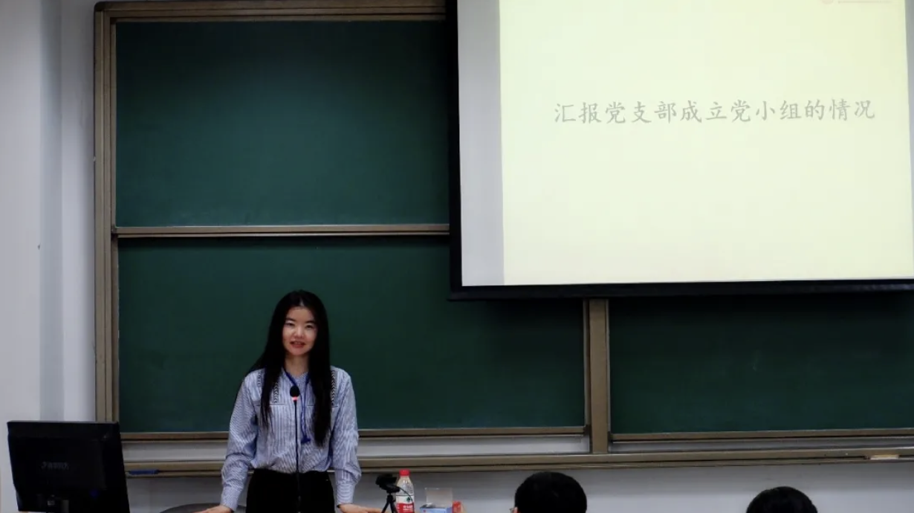随后，四位党小组组长上台做自我介绍，并向全体党员汇报了下一阶段的工作思路。他们表示，使命光荣，责任巨大，将按照党支部要求组织好党员学习，定期召开党小组会议，协助党支部做好党员培养教育、开展好主题党日活动，发挥好党支部与党员之间的桥梁纽带作用。

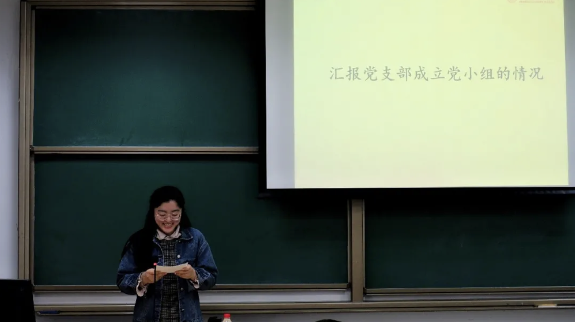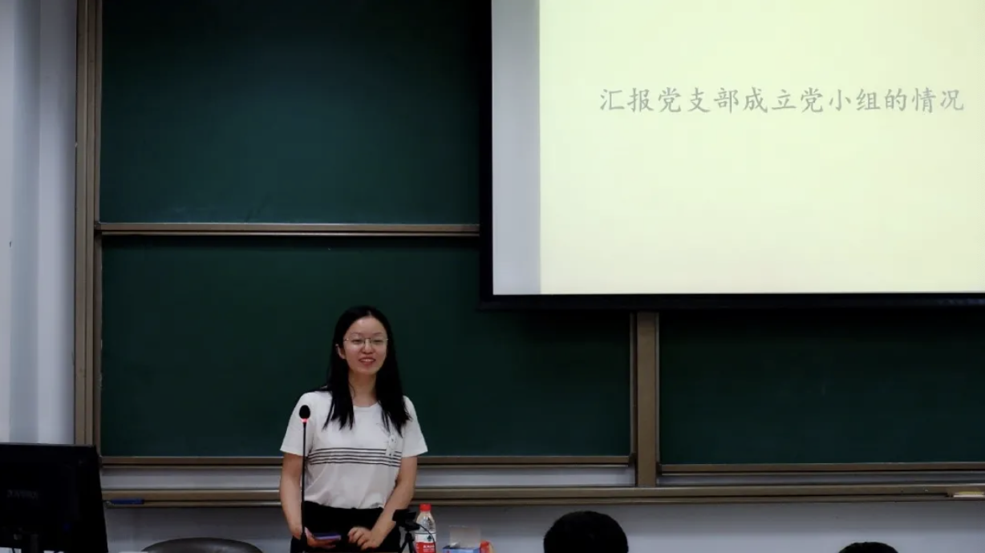**小组组长汇报党支部成立**

马克思主义学院博士生讲师团段光鹏同志应邀担任第二场报告会嘉宾，聚焦“科学评价毛泽东和毛泽东思想的历史地位”进行授课。在报告会上，段光鹏从习近平总书记在党史学习教育动员大会上的重要讲话精神出发，深刻解读了《中国共产党和中国民族解放的道路》一文和毛泽东主席在七届二中全会上的讲话，以原苏联亡党亡国的惨痛教育告诫我们要旗帜鲜明地反对两种错误倾向，警惕历史虚无主义，坚持正确历史观，科学评价毛泽东和毛泽东思想。段光鹏反复强调，毛泽东同志在长期革命斗争中立下的伟大功勋是不可磨灭的，马克思列宁主义、毛泽东思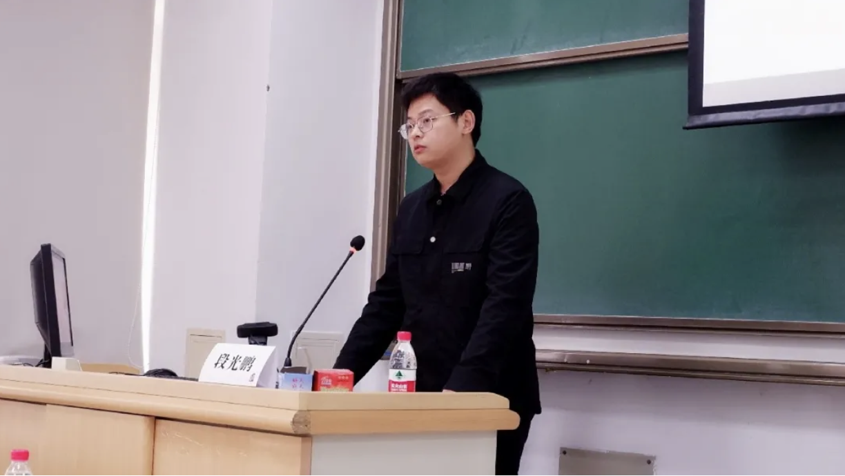想一定不能丢，丢了就丧失根本。

**马克思主义学院博士生讲师团成员段光鹏同志作报告**

最后，经济学院党委副书记李佩洁老师作总结发言。李老师首先感谢段光鹏来党支部作报告。她充分肯定了政治经济学博士班第二联合党支部对党小组工作高度重视、迅速落实的优良作风，希望各位同志能够加强党史学习教育，主动参与支部工作，强化党小组内分工，发挥自身学科优势，积极参加社会服务，为进一步加强党支部队伍建设贡献力量，为建设“中国特色、世界一流”的经济学院奉献青春智慧。

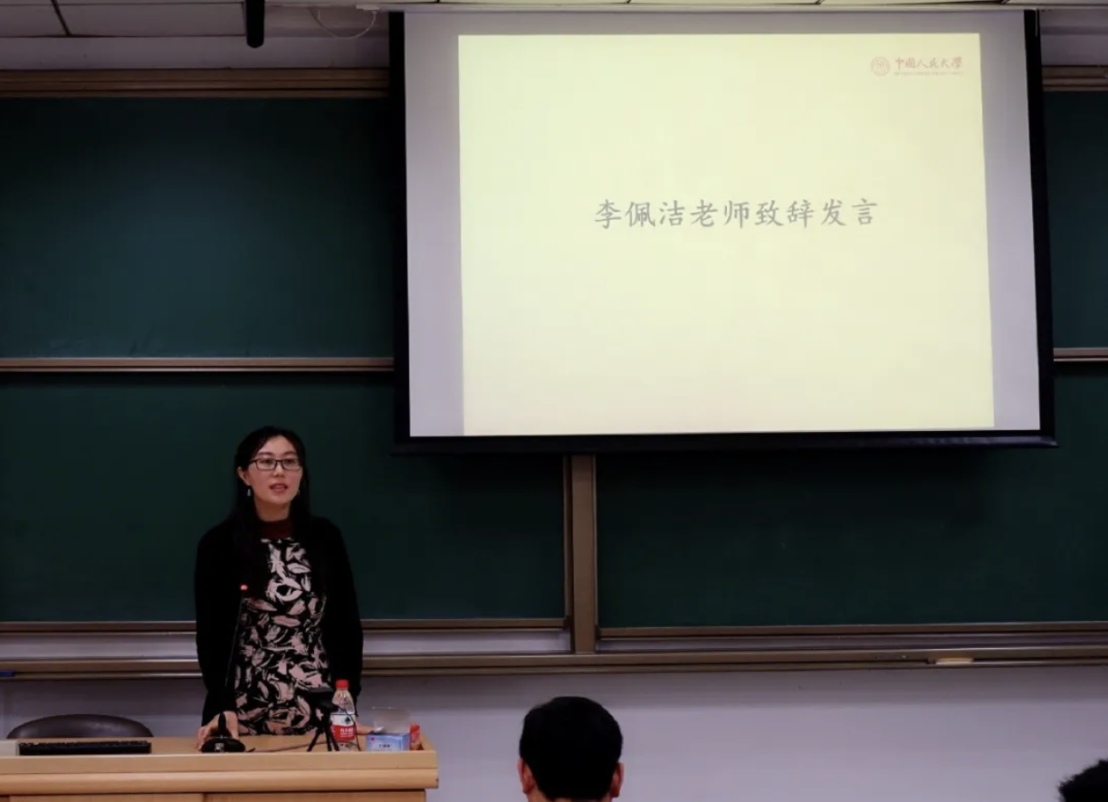

**经济学院党委副书记李佩洁老师致辞发言**

同学们纷纷表示，站在新的历史起点上，我们对毛泽东主席的最好纪念，就是继续为实现中华民族伟大复兴而努力奋斗。正因为如此，习近平指出，“我们党领导的革命、建设、改革伟大实践，是一个接续奋斗的历史过程，是一项救国、兴国、强国，进而实现中华民族伟大复兴的完整事业”。“今天，我们可以告慰毛泽东同志等老一辈革命家的是，在他们带领党和人民建设社会主义的基础上，我国改革开放和现代化建设取得了举世瞩目的成就，我们比历史上任何时期都更接近中华民族伟大复兴的目标”。作为新时代博士生，我们要坚持实事求是，肩负历史使命，坚定前进信心，加强理论研究，扎根大地做学术，用学术讲好政治，努力成为堪当民族复兴重任的时代新人。

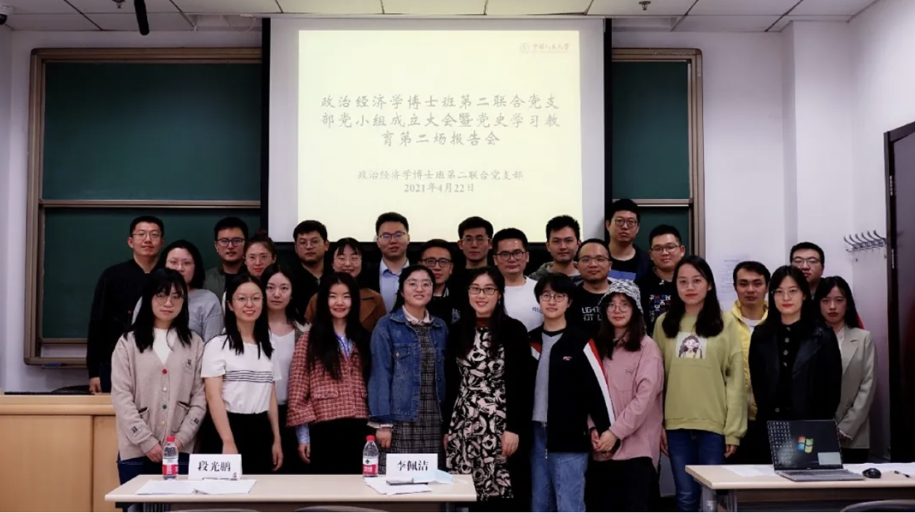

**政治经济学博士班第二联合党支部及其他与会人员合影**